**基于RMP国际论文审阅系统信息对象识别图**

5110369009 张子辰 5110309525 钱梦晓

识别图取自RMP网站上的Graph功能，没有用visio重新绘制，我们希望尽可能的利用现有资源，达到高效率。

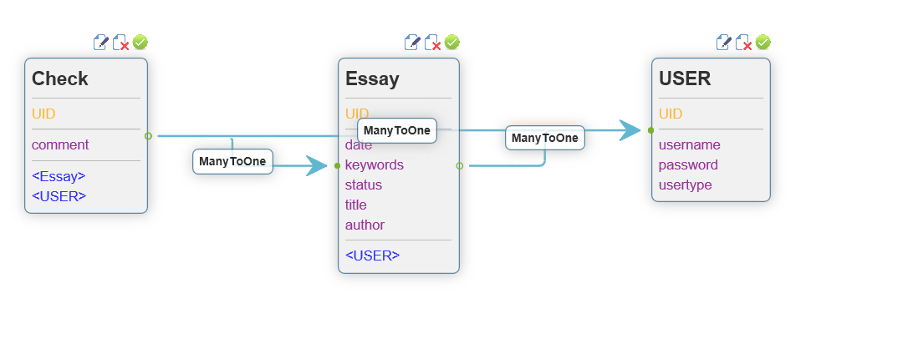

Design decision

1. User表：

这一张表不单单表示发表用户的网民，

还表示了管理员用户、审稿人用户、会议主席

用usertype来进行区分

这么做的好处是简洁，减少类的个数。

2．Check表

这个表的语义从表名上看不出来。表示的是审稿人的分配。